Урок №___
Предмет: Математика
Дата проведения: 7; 9.12.21.
Группа № 1-13
Тема урока: Определение приращения функции. Геометрический и физический смысл и правила нахождения производной.
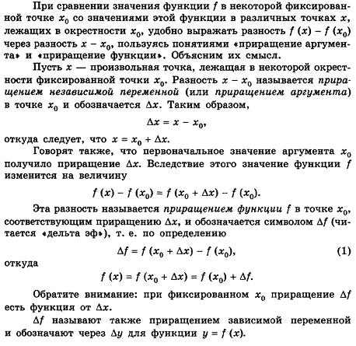
Преподаватель: Чулакаева Р.И.

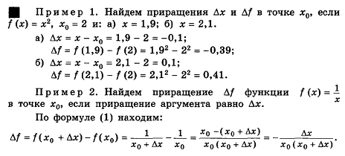

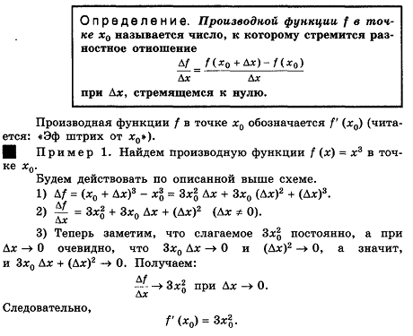

Правила нахождения производной.
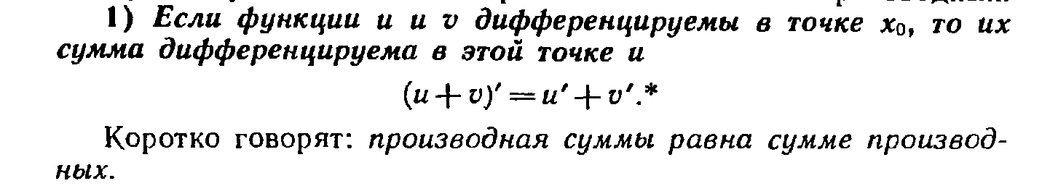
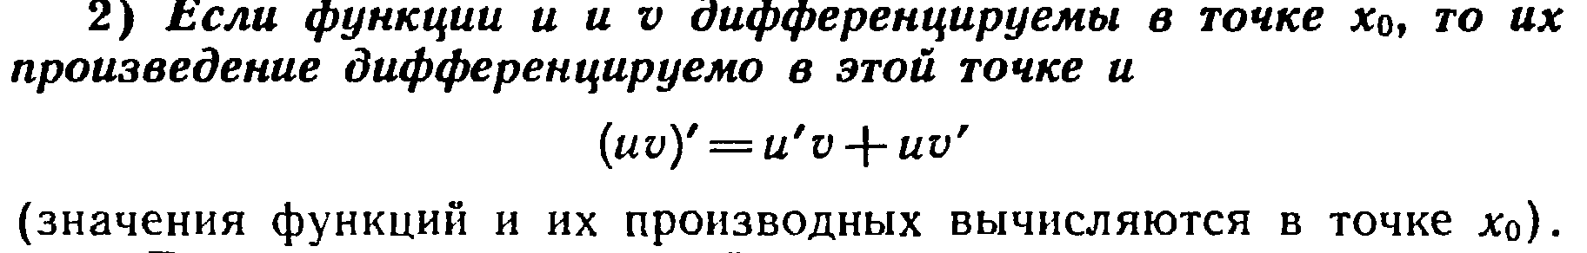
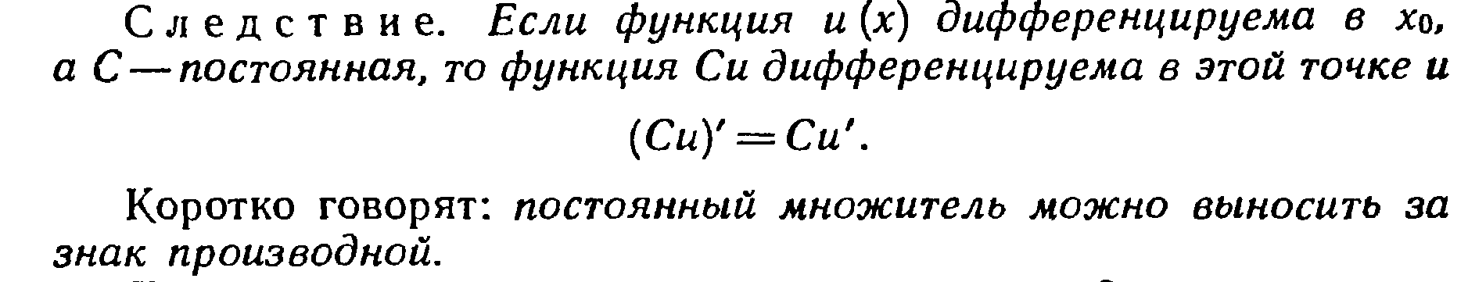
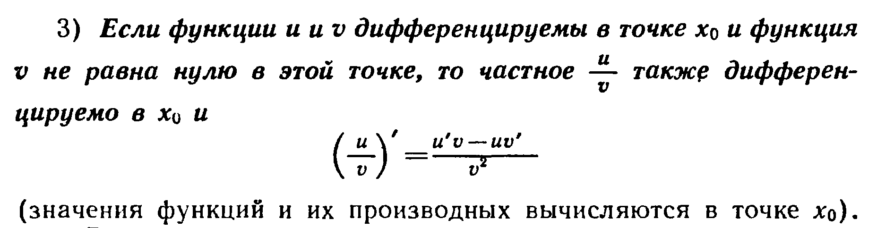
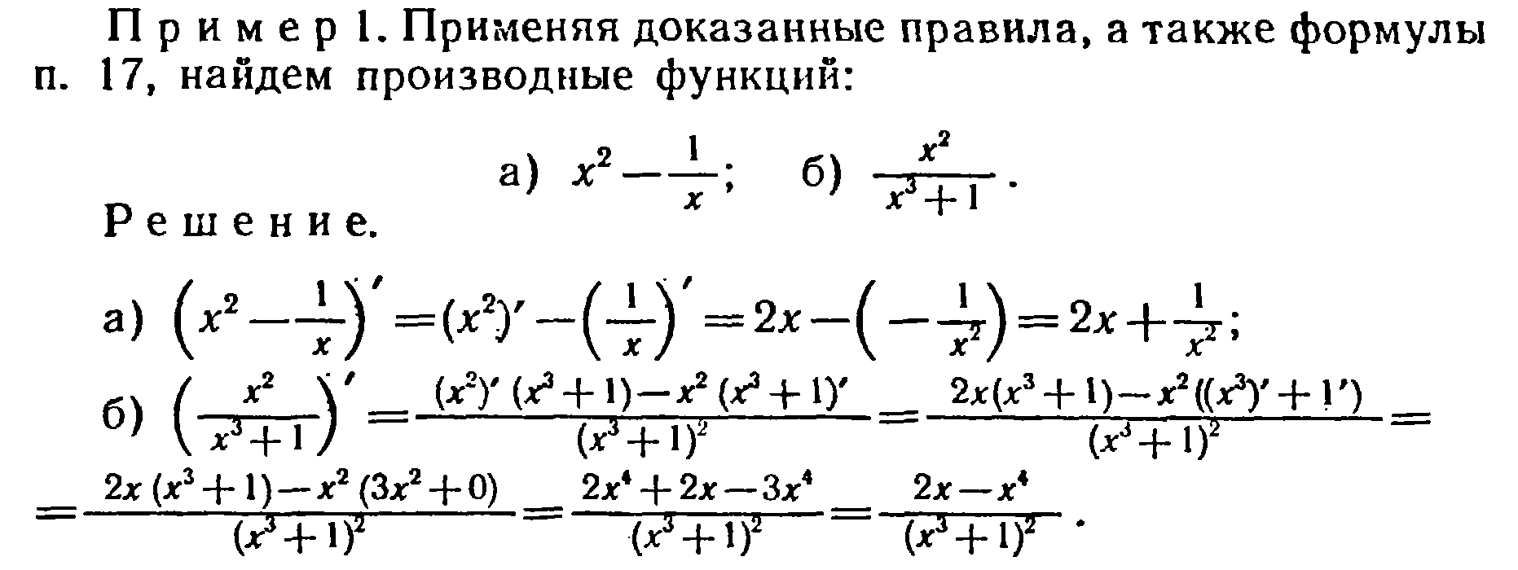
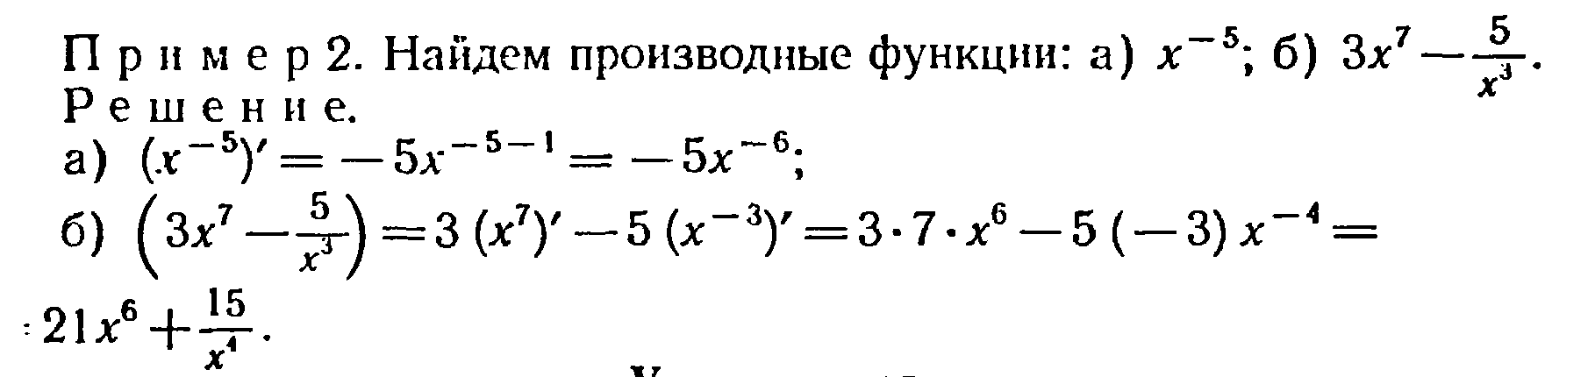

Производные тригонометрических функций.
Для вывода формул производных тригонометрических функций нам придется вспомнить некоторые формулы тригонометрии, а также первый замечательный предел. По определению производной для функции синуса имеем 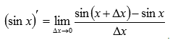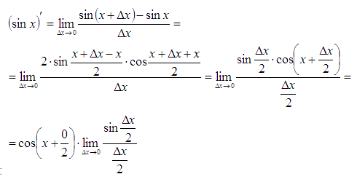
Воспользуемся формулой разности синусов: 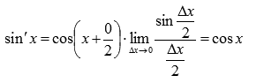
Осталось обратиться к первому замечательному пределу:
Таким образом, производная функции sin x есть cos x.
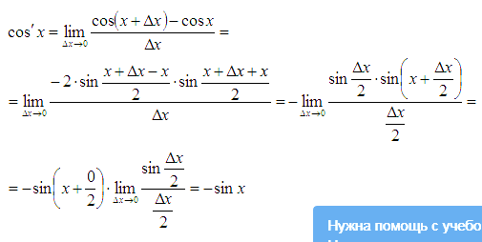
Абсолютно аналогично доказывается формула производной косинуса.
Следовательно, производная функции cos x есть –sin x.
Вывод формул таблицы производных для тангенса и котангенса проведем с использованием доказанных правил дифференцирования (производная дроби).
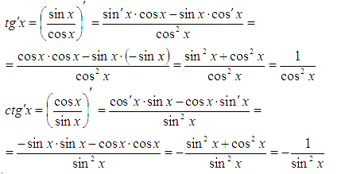
Найдите производные:
а) y=3 cos x
б) y=-2sin x+1
в) y=tg x +3
г) y=2ctg x-2x

